EPIDEMIOLOŠKO SLEDENJE GRIPI V ZDRAVSTVENI REGIJI KOPER OD LETA 2009 DO 2018 IN PREDNOSTI EPIDEMIOLOŠKO-VIROLOŠKEGA MREŽNEGA SPREMLJANJA
EPIDEMIOLOGICAL SURVEILLANCE OF INFLUENZA VIRUSES IN THE KOPER HEALTH REGION FROM 2009 TO 2018 AND ADVANTAGES OF EPIDEMIOLOGICAL-LABORATORY SENTINEL SURVEILLANCE
IZVLEČEK
Gripa (influenca) je akutna virusna bolezen dihal, ki jo pri ljudeh povzročajo virusi influence A, B in C. Spremljanje pojava virusov influence in drugih akutnih respiratornih okužb poteka na podlagi evalvacije zbranih tedenskih podatkov iz mrežnega spremljanja gripi podobne bolezni in akutnih okužb dihal, virološkega spremljanja in podatkov iz prijav za regijo Koper in za celotno Slovenijo. Tako je potekalo tudi med leti 2009 in 2018. Spremljanje kroženja virusov influence poteka skozi vse leto. Po podatkih iz mrežnih ambulant za devet sezon so gripi podobna bolezen in akutne okužbe dihal v koprski regiji dosegle vrh med 2. tednom januarja in 3. tednom marca, razen v sezoni 2009/2010 ko se je pojavil pandemski podtip gripe A(H1N1)pdm09 in je incidenca gripe dosegla vrh že v 49. tednu (od 16. do 22. novembra 2009). Incidenčna stopnja prijavljenih primerov gripe je bila v sedmih od devetih sezon v koprski regiji nižja kot v Sloveniji. Z mrežnim virološkim spremljanjem je bilo ugotovljeno, da so bili deleži krožečih tipov in podtipov gripe (A(H1N1)pdm09, A(H3N2) in B) v koprski regiji v sedmih sezonah podobni deležem v celotni Sloveniji, v dveh sezonah pa smo opazili znatne razlike. Rezultati študije so pokazali, da je poleg prijavljanja primerov gripe, mrežno epidemiološko in virološko spremljanje nujno za pravočasno pridobitev podatkov potrebnih za ukrepanje.
Ključne besede: gripa, mrežno spremljanje, virološko spremljanje, akutne respiratorne okužbe, gripi podobna bolezen
ABSTRACT
Influenza is an acute viral respiratory disease, in humans caused by influenza A, B and C viruses. Circulation of influenza viruses and other acute respiratory infections has been monitored based on data from sentinel surveillance and laboratory surveillance, and from data obtained from the registry for mandatory reporting of infectious diseases. And so was it from 2009 to 2018. According to data from sentinel network for nine seasons, influenza-like illness and acute respiratory infections in the Koper region peaked between the 2nd week of January and the 3rd week of March, except in the 2009/2010 season when the pandemic subtype of influenza A(H1N1)pdm09 appeared and the incidence of influenza peaked as early as in week 49 (November 16-22, 2009). In seven out of nine seasons, the incidence rate of mandatory reported cases of influenza was lower in the Koper region than in Slovenia. From virological testing of specimens from sentinel network, it was found that the proportions of circulating types and subtypes of influenza (A(H1N1)pdm09, A(H3N2) and B) in the Koper region were similar to the proportions in the whole of Slovenia for seven seasons, but significant differences were observed for two seasons.Our study shows that in addition to mandatory reporting of influenza, sentinel surveillance and laboratory monitoring is necessary to obtain the needed data in a timely manner for implementing appropriate measures.
Keywords: Influenza, sentinel surveillance, laboratory surveillance, acute respiratory infections, influenza like illness
Kaj je znanega?
Gripa je prijavljiva bolezen, vendar imajo podatki o prijavi precejšnji časovni zaostanek. Mrežno spremljanje na manjšem, a reprezentativnem, vzorcu slovenskega prebivalstva ter na podatkih iz virološkega spremljanja pojavnosti tipov in podtipov gripe spremlja pojavnost gripe in akutnih respiratornih okužb. V Sloveniji poteka od leta 1999.
Kaj je novega?
V članku so na pregledu devetih sezon predstavljene prednosti mrežnega spremljanja (epidemiološkega in virološkega) v primerjavi s podatki pasivnega spremljanja (prijave v zbirki Survival). Mrežno spremljanje nam nudi zanesljivo spremljanje pojavnosti gripe in akutnih respiratornih obolenj v posamezni sezoni.

UVOD
Gripa je akutna virusna okužba dihal, ki se pojavlja v obliki epidemij ali pandemij svetovnih razsežnosti. Predstavlja velik javno-zdravstveni problem, saj vsako leto pride do novih izbruhov z visoko obolevnostjo in umrljivostjo po vsem svetu. Svetovna zdravstvena organizacija (SZO) ocenjuje, da se letno okuži kar milijarda ljudi. Število ljudi s hudim potekom bolezni doseže od 3 do 5 milijonov letno, od tega umre od 290.000 do 650.000 ljudi. Virusi influence povzročajo okužbe v vseh starostnih skupinah, z najvišjo obolevnostjo med otroci, smrtnostjo pa pri imunsko oslabljenih in starejši populaciji (3). Virusi influence se najpogosteje pojavljajo sezonsko, torej v zimskih mesecih, možni pa so tudi posamezni izbruhi v poletnih mesecih, vendar so redki (1-5).
Poznamo štiri tipe virusa influence, in sicer A, B, C in D. Tipa A in B sta najpogostejša povzročitelja sezonskih obolenj. Virus influence C je redko zaznan in povzroča milejše infekcije. Virus influence D ni znan kot povzročitelj bolezni pri ljudeh, primarno se pojavlja pri govedu (3).
Pri sezonski gripi najpogosteje opažamo vročino, kašelj (najpogosteje suh), glavobol, bolečine v mišicah in sklepih, slabo počutje, boleče grlo in izcedek iz nosu. Kašelj lahko traja tudi dva tedna ali več. Večina okužene populacije okreva po enem tednu od pojava simptomov. Virus influence se prenaša kapljično, s kašljanjem ali kihanjem okužene osebe. Prenos je hiter predvsem v prostorih, kjer je veliko ljudi, torej v šolah, vrtcih, bolnišnicah in domovih za starejše občane. V slednjih dveh so nastanjene najbolj ranljive skupine prebivalstva. Inkubacijska doba običajno traja dva dni, lahko pa se bolezen razvije med enim in štirimi dnevi od okužbe (3).
Gripi podobna bolezen (GPB) je v Mednarodni klasifikaciji bolezni označena s šifro J10. Za GPB je značilen nenaden pojav simptomov in vsaj eden izmed naslednjih štirih znakov:
- povišana telesna temperatura ali vročičnost,
- slabo počutje,
- glavobol,
- bolečina v mišicah,
in vsaj eden izmed naslednjih treh respiratornih simptomov:
- kašelj,
- vnetje grla,
- kratka sapa (6).
Akutne respiratorne okužbe oziroma akutne okužbe dihal (AOD) se spremlja samo v okviru mrežnega spremljanja. Za AOD je značilen nenaden pojav simptomov in vsaj eden izmed naslednjih štirih respiratornih simptomov:
- kašelj,
- vnetje grla,
- kratka sapa,
- nahod,
in mnenje zdravnika, da je bolezen posledica okužbe (6).
Poleg gripe lahko AOD povzročajo še okužbe z različnimi virusi (npr.: adenovirusi, respiratorni sincicijski virus, humani metapneumovirus, virusi parainfluence, sezonski koronavirusi, SARS-CoV-2, virusi iz skupine Picornaviridae itd.) in bakterijami (npr.: streptokok skupine A, streptokokna angina in pnevmokokne okužbe) (6, 7).
Za spremljanje sezone gripe in drugih akutnih okužb dihal v Sloveniji že več kot dvajset let teče mrežno spremljanje, ki omogoča sprotno spremljanje poteka sezone gripe. Omogoča tudi pripravo pravočasnih opozoril za splošno in strokovno javnost, spremljanje naraščanja in upadanja kroženja drugih virusnih okužb ter intenzitete širjenja v populaciji in učinke na posamezne starostne skupine. V Sloveniji GPB in AOD spremljamo v skladu s priporočili Svetovne zdravstvene organizacije (SZO), Evropskega centra za obvladovanje in preprečevanje nalezljivih bolezni (ECDC) ter nacionalnimi priporočili (8-13).
V našem prispevku smo primerjali potek devetih sezon gripe (od sezone 2009/2010 do sezone 2017/2018) v koprski regiji s potekom v celotni Sloveniji. Iz obeh zajemov smo primerjali podatke epidemiološkega in virološkega spremljanja in podatke pridobljene iz zbirke za prijavo nalezljivih bolezni Survival z namenom prikaza prednosti mrežnega spremljanja pred pasivnim spremljanjem obolenj za virusom gripe.

METODOLOGIJA

Mrežno spremljanje
Mrežno spremljanje poteka s pomočjo epidemioloških kazalnikov (tedensko število obiskov v mrežnih ambulantah osnovnega zdravstvenega varstva zaradi gripe oz. GPB in število obiskov zaradi drugih AOD) ter laboratorijskih viroloških kazalnikov (analize kužnin dihal vzorčne populacije).
V devetih sezonah, ki smo jih zajeli v naših analizah (od sezone 2009/2010 do sezone 2017/2018), je vsako leto v Sloveniji v mreži spremljanja sodelovalo od 40 do 45 ambulant osnovnega zdravstvenega varstva. Mrežne ambulante so tedensko poročale podatke o številu bolnikov, ki so se oglasili pri izbranem zdravniku zaradi GPB ali AOD. Zdravniki so se ob obravnavi bolnika lahko odločili za odvzem brisov zgornjih dihal (nosu in žrela). Podatki so bili nato obdelani na Nacionalnem inštitutu za javno zdravje (NIJZ) vzorci zgornjih dihal pa v Nacionalnem laboratoriju za zdravje, okolje in hrano (NLZOH). V mrežne ambulante so vključeni približno 4 % slovenske populacije, ki so razporejeni tako, da predstavljajo reprezentativni vzorec, ki zadošča za oceno poteka sezone. Na tak način spremljamo vzorec populacije od leta 1999 (8, 15).
Incidenčna stopnja poročanih primerov GPB je bila za koprsko regijo izračunana s podatki iz mreže izbranih zdravnikov, v katero so vključene 3 oziroma 4 ambulante v zdravstveni regiji Koper. V sezonah 2009/2010, 2010/2011 in 2017/2018 so bile vključene 3 mrežne ambulante s skupnim številom opredeljenih pacientov 4.892, v sezonah med leti 2011 in 2017 pa 4 mrežne ambulante z 6.163 opredeljenimi pacienti. V mrežne ambulante so vključene ambulante splošne medicine, ambulante za otroke in mladostnike ter pediatrične ambulante.

Virološko mrežno spremljanje
Pri nekaterih bolnikih z najbolj ustrezno klinično sliko se zdravniki iz mrežnih ambulant lahko odločijo za odvzem brisa za ugotavljanje prisotnosti virusov influence in drugih najpogostejših virusov, ki povzročajo obolenja dihal. Bris nato pošljejo v Laboratorij za javnozdravstveno virologijo NLZOH, kjer analizirajo vzorce zgornjih dihal. Iz vzorcev ekstrahirajo nukleinske kisline in z verižno reakcijo s polimerazo v realnem času (RT-rt-PCR) detektirajo viruse influence in druge respiratorne viruse (14). V laboratoriju pripravijo tudi tedensko poročilo o virološkem spremljanju za celotno Slovenijo.
Strokovna navodila za mrežno spremljanje gripe za vsako sezono pripravi NIJZ v sodelovanju z NLZOH in jih posreduje ambulantam, ki so vključene v mrežo spremljanja.

Podatki iz prijav v zbirko NIJZ 48 (Survival)
Poleg podatkov iz mrežnega spremljanja, smo pridobili podatke o prijavljenih primerih gripe iz zbirke Survival, kamor se prijavljajo nalezljive bolezni, tako kot je določeno v Zakonu o nalezljivih boleznih (Uradni list RS, št. 33/06, 49/20, 142/20, 175/20, 15/21, 82/21, 178/21 in 125/22) in Pravilniku o prijavi nalezljivih bolezni in posebnih ukrepih za njihovo preprečevanje in obvladovanje (Uradni list RS, št. 16/99 in 58/17). NIJZ je pooblaščen za vodenje podatkovnih zbirk, med drugim tudi za zbirko NIJZ 48: Evidenca nalezljivih bolezni. Zakonska podlaga za zbiranje podatkov je Zakon o zbirkah podatkov s področja zdravstvenega varstva (Uradni list RS, št. 65/00, 47/15 in 31/18).
Po Mednarodni klasifikaciji bolezni MKB-10-AM, verzija 11 se gripo označuje s šifro J10 in J11 (16). V nadaljevanju so predstavljene posamezne šifre (Tabela 1). Pod šifro J10 se označuje gripo, ko je povzročitelj laboratorijsko dokazan, z J11 pa gripo, ko povzročitelj ni dokazan.
Tabela 1: Šifranti po Mednarodni klasifikaciji bolezni (16).
J10 | Gripa, dokazano povzročena z virusom influence
J10.0 | Gripa s pljučnico, virus influence dokazan
J10.1 | Gripa z drugimi manifestacijami na dihalih, virus influence dokazan
J10.8 | Gripa z drugimi manifestacijami, virus influence dokazan
J11 | Gripa, virus ni dokazan
J11.0 | Gripa s pljučnico, virus ni dokazan
J11.1 | Gripa z drugimi manifestacijami na dihalih, virus ni dokazan
J11.8 | Gripa z drugimi manifestacijami, virus ni dokazan

V nadaljevanju so sicer predstavljeni tudi podatki pod šifro J11, vendar se je zbiranje prijav pod J11, kjer virus ni dokazan v Sloveniji nehalo zbirati po letu 2013. Osredotočili smo se na podatke pod šifro J10, kjer so prijavljeni primeri z dokazanim virusom influence. Podatki so pridobljeni iz letnih poročil Epidemiološkega spremljanja nalezljivih bolezni v Sloveniji med leti 2009 in 2018 (17-26), kjer so prikazani podatki prijav iz zbirke Survival. Obdelani podatki vključujejo samo diagnoze, ki se prijavljajo pod šifro J10. Podatke o številu prebivalcev za posamezno leto smo za potrebe računanja incidenčne stopnje pridobili na portalu SiStat.
Podatki so bili zajeti po sezonah, torej od 40. tedna prejšnjega leta do 39. tedna naslednjega leta. Med leti 2009 in 2014 se je podtipe virusov influence označevalo z drugačnimi oznakami v zbirki Survival kot med leti 2015 in 2018, zato podatki niso primerljivi med leti.

REZULTATI

Mrežno spremljanje GPB
Na sliki 1 so predstavljeni podatki iz mrežnega zbiranja za GPB v zdravstveni regiji Koper. Na sliki 1 je predstavljena incidenčna stopnja GPB izbrane populacije za mrežno spremljanje v regiji Koper. Prikazani so podatki do 22. tedna v sezonah, saj med 23. in 39. tednom sezone ni bilo prijavljenih primerov.
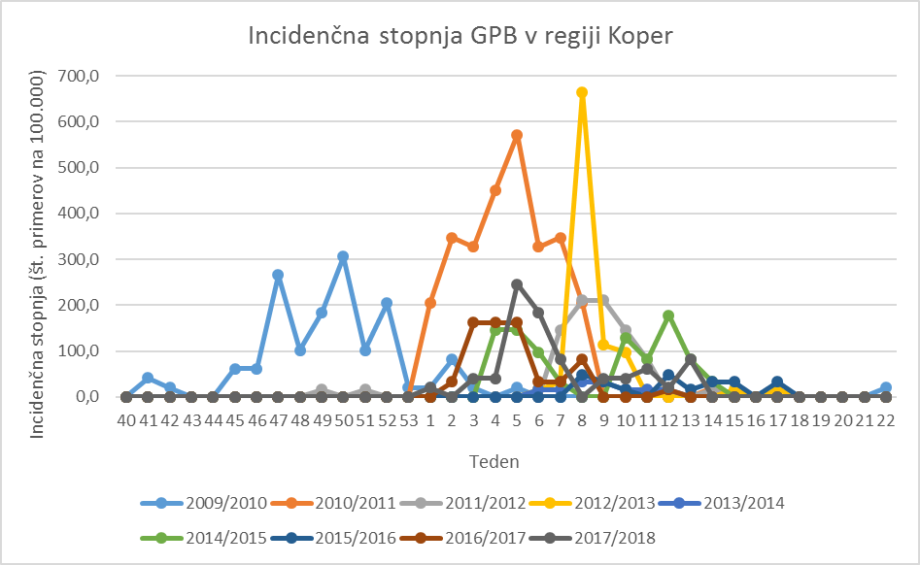
Slika 1: Incidenčna stopnja GPB v mrežnih ambulantah v koprski regiji po sezonah
Opazimo lahko, da se vrhovi obolevnosti večinoma pojavljajo med 2. in 12. tednom v sezoni. Izjema je sezona 2009/2010, kjer se je vrh pojavil v 50. tednu leta 2009. Vzrok je v pojavu pandemskega seva influence tipa A (A(H1N1)pdm09), ki je imel prvi vrh poleti 2009 (med tednoma 29 in 36/2009), večinoma je šlo za uvožene primere (17). Temu je jeseni sledil ponoven porast, tokrat avtohtonih primerov, in upad kmalu v začetku leta 2010. V letih, ki so sledila, je pojavljanje GPB ponovno prešlo v običajni sezonski ritem.

Podatki iz prijav v zbirko NIJZ 48 (Survival)

Spremljanje gripe po diagnozah J10 in J11
Na sliki 3 so prikazani primeri gripe, prijavljeni pod diagnozo J10, po letih v koprski regiji (17-26). Pod šifro J10 se uvrščajo diagnoze z dokazanim virusom influence.
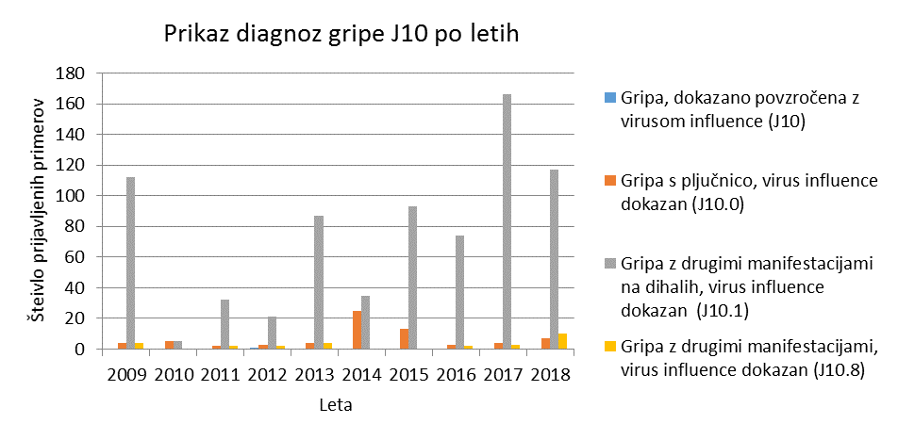
Slika 2: Prikaz prijavljenih diagnoz gripe (J10) po letih
Iz Slike 2 je razvidno, da je največkrat prijavljena diagnoza J10.1: Gripa z drugimi manifestacijami na dihalih, virus influence dokazan.
V tabeli 2 so prikazani prijavljeni primeri gripe po diagnozah v koprski regiji. Z letom 2013 se je v Sloveniji zaključilo prijavljanje gripe pod šifro J11, kjer virus ni dokazan.
 | 2009 | 2010 | 2011 | 2012 | 2013 | 2014 | 2015 | 2016 | 2017 | 2018
Gripa s pljučnico, virus influence dokazan (J10.0) | 4 | 5 | 2 | 3 | 4 | 25 | 13 | 3 | 4 | 7
Gripa z drugimi manifestacijami na dihalih, virus influence dokazan (J10.1) | 112 | 5 | 32 | 21 | 87 | 35 | 93 | 74 | 166 | 117
Gripa z drugimi manifestacijami, virus influence dokazan (J10.8) | 4 | 0 | 2 | 2 | 4 | 0 | 0 | 2 | 3 | 10
SKUPAJ (dokazani primeri) | 120 | 10 | 36 | 26 | 95 | 60 | 106 | 79 | 173 | 134
Gripa s pljučnico, virus ni dokazan (J11.0) | 0 | 5 | 11 | 3 | 0 | 0 | 0 | 0 | 0 | 0
Gripa z drugimi manifestacijami na dihalih, virus ni dokazan (J11.1) | 507 | 17 | 299 | 64 | 0 | 0 | 0 | 0 | 0 | 0
Gripa z drugimi manifestacijami, virus ni dokazan (J11.8) | 98 | 4 | 34 | 13 | 0 | 0 | 0 | 0 | 0 | 0
SKUPAJ | 725 | 36 | 380 | 106 | 95 | 60 | 106 | 79 | 173 | 134
Tabela 2: Prijavljeni primeri gripe po diagnozah za zdravstveno regijo Koper

V koprski regiji sta bili v obdobju med 2009 in 2018 prijavljeni dve smrti zaradi gripe, in sicer ena leta v letu 2016 in ena leta 2018. Obe smrti sta bili označeni pod diagnozo J10.1. Še tri smrti so bile zabeležene v sklopu izbruha virusa influence A(H3N2) v DSO v sezoni 2013/2014 (17-26)..
V zdravstveni regiji Koper so med leti 2009 in 2018 zabeležili dva izbruha virusa influence, v obeh primerih je šlo za izbruh virusa influence A(H3N2) v domu starejših občanov. Podrobnejši podatki izbruha so predstavljene v tabeli 3 (27, 28). Laboratorijsko dokazovanje povzročitelja gripe pogosto ni opravljeno, zato imamo malo podatkov o povzročiteljih izbruhov gripe v socialno-varstvenih zavodih.
Tabela 3: Izbruhi virusa influence, prijavljeni v koprski regiji med leti 2009 in 2018 (27, 28).
Izbruh | DSO | DSO
Sezona | 2013/2014 | 2014/2015
Povzročitelj | Virus influence A(H3N2) | Virus influence A(H3N2)
Izpostavljeni | 200 | 180
Zboleli | 20 | 27
Hospitalizirani | 2 | 0
Umrli | 3 | 0

Incidenčna stopnja prijavljenih primerov
Na sliki 3 so prikazani podatki o prijavljenih primerih okužbe z dokazanim virusom influence v koprski regiji v primerjavi s Slovenijo (17-26).
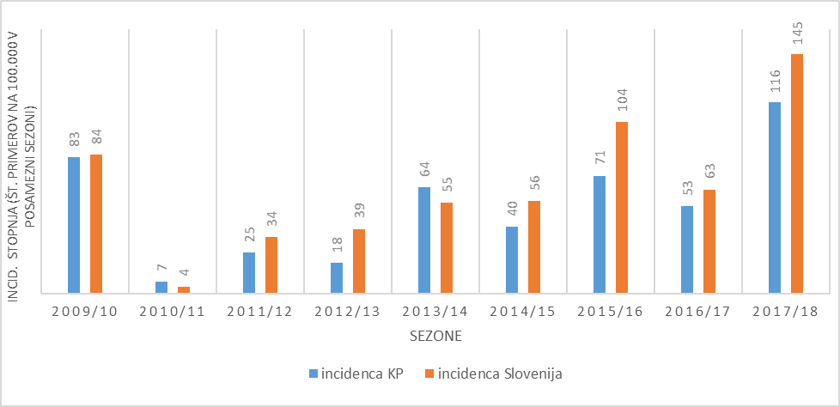
Slika 3: Incidenčna stopnja prijavljenih primerov gripe od 2009 do 2018 v koprski regiji v primerjavi s Slovenijo (17-26)
Incidenčna stopnja prijavljenih primerov gripe se je skozi sezone v zdravstveni regiji Koper in Sloveniji ujemala z manjšimi odstopanji. V sezoni 2009/2010 je visoko incidenčno stopnjo povzročil pojav pandemskega podtipa gripe A(H1N1)pdm09, ki je bil prevladujoč v celi Sloveniji. V sezonah 2010/2011 in 2011/2012 je bila incidenca prijavljenih primerov influence občutno manjša od incidence v sezoni 2009/2010 (Slika 4). Razlika je vidna tudi v letni incidenčni stopnji v sezoni 2015/16 za regijo Koper (71/100.000) v primerjavi s Slovenijo (104/100.000) in v sezoni 2017/18 za regijo Koper (116/100.000) v primerjavi s Slovenijo (145/100.000)

Tipi influence pri prijavljenih primerih
V tabeli 4 so predstavljeni podatki potrjenih virusov po podtipih (17-26). V primeru izbruha se skladno z algoritmom namreč potrdi vsaj en ali dva primera, ostale primere pa se zabeleži kot epidemiološko povezane oziroma verjetne primere.

Tabela 4: Število prijavljenih primerov po tipih virusa influence med leti 2009 in 2018 v koprski regiji v primerjavi s Slovenijo (17-26)
 | Koper |  |  | Slovenija
sezone | Tip A | Tip B | Neopred. | Tip A | Tip B
2009/2010 | 81% | 0% | 19% | 95% | 5%
2010/2011 | 33% | 22% | 45% | 43% | 57%
2011/2012 | 59% | 3% | 38% | 96% | 4%
2012/2013 | 26% | 23% | 51% | 47% | 53%
2013/2014 | 57% | 2% | 41% | 99% | 1%
2014/2015 | 57% | 28% | 15% | 67% | 33%
2015/2016 | 72% | 19% | 9% | 80% | 20%
2016/2017 | 75% | 25% | 0% | 58% | 42%
2017/2018 | 31% | 57% | 12% | 53% | 47%

V sezonah, kjer je bilo mogoče, smo določili prevladujoči tip virusov influence (več kot 50 %) in ga v tabeli 4 prikazujemo kot osenčeni tip. Tako kot drugje po svetu smo tudi v Sloveniji v sezoni 2009/2010 zaznali velik porast okužb z virusom influence A, saj se je takrat pojavila pandemska gripa. Sezone 2010/2011, 2012/2013 in 2013/2014 po tipih influence v koprski regiji težko primerjamo s celotno Slovenijo, saj imamo v zbirki Survival velik delež (nad 40%) primerov zabeleženih kot neopredeljene. Podatki se v koprski regiji in po celotni Sloveniji ujemajo za sezone 2009/2010, 2011/2012, 2014/2015, 2015/2016 in 2016/2017, ko je prevladoval virus influence tipa A.

Virološko mrežno spremljanje
Skozi devet sezon gripe so v Sloveniji prevladovali različni tipi in podtipi virusov gripe (Tabela 6 in Slika 5). V 4 sezonah je prevladovala influenca tipa A, v 5 sezonah pa sta bila približno enakovredno zastopana tipa A in B. Posebna je bila sezona 2009/10, ko je krožil skoraj izključno takrat novi podtip A(H1N1)pdm09, sezona je bila kratka in se je zaključila hitro, kmalu po novem letu. Sezono gripe 2014/2015 pa je zaznamovala njena dolžina, saj je trajala 21 tednov. Krožeči sevi tipa A(H3N2) so bili drugačni kot tisti iz prejšnjih sezon in je bila imunost populacije slabša (17-26).
V tabeli 5 so predstavljeni podatki o številu vzorcev, testiranih oseb in pozitivnih vzorcev na virus influence v zdravstveni regiji Koper v sklopu mrežnega spremljanja. V tabeli 6 so predstavljeni deleži podtipov influence A(H1N1)pdm09, A(H3N2) in tipa influence B v mrežnih ambulantah v koprski regiji v primerjavi s podatki za celotno Slovenijo.
Deleži pozitivnih vzorcev (tabela 5) se gibajo okoli 50 % z izjemo sezone 2010/2011 in 2012/2013, kjer sta bila deleža pozitivnih 83 % oziroma 91 %.
Tabela 5: Število testiranih oseb in pozitivnih vzorcev na virus influence v mrežnih ambulantah zdravstvene regije Koper med leti 2009-2018
Koper
Sezone | Število testiranih | Število pozitivnih | Delež pozitivnih (%)
2009/2010 | 31 | 13 | 42
2010/2011 | 24 | 20 | 83
2011/2012 | 26 | 14 | 54
2012/2013 | 11 | 10 | 91
2013/2014 | 34 | 18 | 53
2014/2015 | 72 | 42 | 58
2015/2016 | 38 | 20 | 53
2016/2017 | 57 | 36 | 63
2017/2018 | 30 | 15 | 50

Na slikah 4, 5 je prikazana primerjava potrjenih primerov po tipih in podtipih virusov influence v zdravstveni regiji Koper in v celotni Sloveniji.

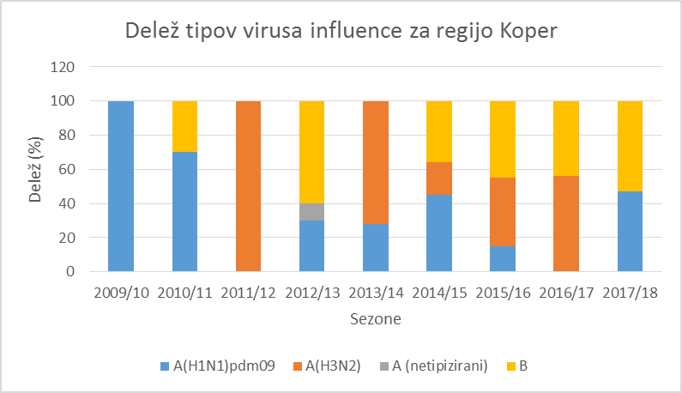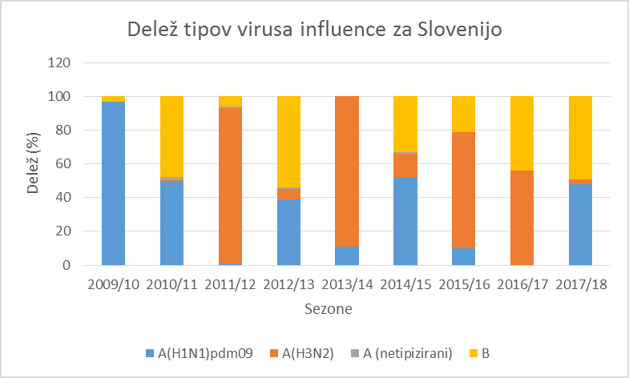
Slika 4 in 5: Slikovni prikaz primerjave zdravstvene regije Koper in celotne Slovenije po deležu tipov in podtipov influence med potrjenimi primeri med leti 2009/2018 (%)
Deleži tipov in podtipov influence med potrjenimi primeri v zdravstveni regiji Koper in v celotni Sloveniji se ujemajo v večini prikazanih sezon (Tabela 6). V sezonah od 2011/2012 do 2014/2015 ter od 2016/2017 do 2017/2018 so se razmerja med krožečimi tipi in podtipi influence v koprski regiji ujemala z razmerji v celotni Sloveniji. Pomembno razliko smo opazili v sezoni 2015/2016, ko je bilo v koprski regiji 55 % influence A (15 % A(H1N1)pdm09 in 40 % A(H3N2)) in 45 % influence B. V isti sezoni je bilo skupno v Sloveniji 79 % influence A (10 % A(H1N1)pdm09 in 69 % A(H3N2)) in 21 % influence B.

RAZPRAVA
Deleži tipov in podtipov influence med potrjenimi primeri v zdravstveni regiji Koper in v celotni Sloveniji se ujemajo v večini prikazanih sezon (Tabela 6). Izjema je sezona 2010/2011, ko se je v koprski regiji s 70 % še vedno prevladovala influenca A(H1N1)pdm09, v celotni Sloveniji je bil delež tega podtipa 50%. Pomembno razliko smo opazili še v sezoni 2015/2016, ko je bilo v koprski regiji 55 % influence A in 45 % influence B, v Sloveniji skupno pa 79 % influence A in 21 % influence B.
V sezonah med 2009 in 2018 se koprsko in slovensko razmerje med tipi influence A in B ujema z evropskim, razen v sezonah 2013/2014 in 2016/2017 (29-37, 39). Sezona 2013/2014 se je v razmerju tipa influence A in B na Slovenskem ujemala z evropskim, a je bilo razmerje podtipov drugačno. V slovenskem prostoru je prevladoval podtip influence A(H3N2), v 72 % na koprskem območju in 89 % v Sloveniji (Tabela 6), po celotni Evropi pa je prevladoval podtip influence A (A(H1N1)pdm09 v 70 % (33). V sezoni 2016/2017 je v evropskem prostoru prevladoval tip influence A s 94 %, od tega je 98 % predstavljal podtip influence A(H3N2) (36). V Sloveniji in koprski regiji je bil delež tipa influence A, kjer je prav tako prevladoval podtip influence A(H3N2), 56 %, 44 % pa delež tipa influence B (Tabela 6).
Mrežno spremljanje je nepogrešljivo predvsem pri spremljanju poteka sezone GPB in AOD ter načrtovanja ukrepov za obvladovanje širjenja okužb. Na manjšem vzorcu populacije tako lahko hitro zaznamo večje število okužb še preden jih zaznamo s pasivnim spremljanjem, torej s prijavami nalezljivih bolezni. Vsekakor pa so pomembne tudi prijave, ki jih potrebujemo za spremljanje izbruhov, zaznavanje prvih primerov v začetku sezone in sporadičnih primerov izven sezone. Prav tako so nam na voljo kontakti bolnikov in podatki o smrtih zaradi gripe (38).
Še ena težava pri primerjavi sezon gripe je uporaba različne metodologije skozi leta glede prijavljanja nalezljivih bolezni v zbirko Survival. V letih 2009 in 2014 so bile pod diagnozo J10 vpisane tudi okužbe z virusom parainfluence, ki smo ga v spodaj predstavljenih podatkih izpustili, prav tako je veliko diagnoz potrjenih, vendar brez vpisanega tipa povzročitelja. Med leti 2009 in 2014 je kar nekaj primerov vpisanih brez povzročitelja, ker so po vsej verjetnosti povezani z izbruhi.
Vsekakor pa se pri pasivnem spremljanju soočamo s težavami glede nepopolno izpolnjenih prijav nalezljivih bolezni. Pravilni in popolno izpolnjeni podatki so izredno pomembni za epidemiologe pri zaznavanju pojavnosti in tudi pri nadaljnjem obvladovanju nalezljivih bolezni.

ZAKLJUČEK
Povečano širjenje virusa influence je značilno za zimsko in zgodnje spomladansko obdobje. Spremljanje virusa gripe poteka preko nacionalnega sistema mrežnega spremljanja GPB in AOD. Podatki iz mrežnega spremljanja predstavljajo pomemben del poznavanja pojavnosti in gibanja incidence GPB in AOD v posameznih sezonah. Prav tako je zelo pomembno tudi virološko mrežno spremljanje, saj lahko z manjšim, a reprezentativnim vzorcem populacije za celotno Slovenijo ocenimo, v kakšnem obsegu se pojavlja gripa, kakšni so deleži tipov virusa influence in nenazadnje tudi, kako se lahko pripravimo na ukrepanje v primeru pojava novih sevov ali virusov, ki imajo lahko tudi pandemski potencial. Pomanjkljivost pasivnega spremljanja s prijavami dokazanih primerov gripe je, da prijave ne prihajajo sproti in tudi vnos v zbirko Survival kasni za več tednov. Morda tudi ni dovolj točno oz. zajame le manjši del primerov, saj so večinoma testirani bolniki z zmernimi do težjimi poteki obolenja. Poleg tega je vnos tipa influence v zbirko podatkov zelo pomanjkljiv oz. pogosto podatek ob prijavi obolenja manjka.
Vsekakor je pomembno, da se gradi in vzdržuje sistem mrežnega spremljanja (tudi virološkega), saj lahko iz prakse vidimo, da sistem deluje in je nepogrešljiv pri spremljanju gibanja akutnih okužb dihal v čim bolj realnem času. S tem predstavlja osnovo za pravočasno sprejemanje preventivnih ukrepov.

LITERATURA IN VIRI
- Cox N. Influenza seasonality: timing and formulation of vaccines. Bull World Health Organ 2014; 92: 311.
- Global influenza strategy 2019-2030. World Health Organization 2019: 6-14.
- WHO. Influenza (Seasonal) Media centre: WHO; 2018. Pridobljeno 15.03.2020 s spletne strani: http://www.who.int/mediacentre/factsheets/fs211/en/
- Krammer F, Smith GJD, Fouchier RAM, Peiris M, Kedzierska K, Doherty CP et al. Influenza. Nature Reviews Disease Primers 2018; 4: 3.
- World Health Organization (WHO). Global Epidemiological Surveillance Standards for Influenza,, 2013. Pridobljeno 30.1.2023 iz spletne strani: https://apps.who.int/iris/bitstream/handle/10665/311268/9789241506601-eng.pdf
- Nacionalni inštitut za javno zdravje. Definicije prijavljivih nalezljivih bolezni za namene epidemiološkega spremljanja. Ljubljana: februar 2022. Pridobljeno 18.4.2023 s spletne strani:
https://nijz.si/wp-content/uploads/2020/12/DEFINICIJE_EU_nonEU_2022_marec.pdf
- Azoulay E, Russell L, Van de Louw A, Metaxa V, Bauer P, Povoa P et al. Diagnosis of severe respiratory infections in immunocompromised patients. Intensive care medicine 2020; 46(2): 298–314.
- Nacionalni inštitut za javno zdravje. Tedensko spremljanje gripe in drugih akutnih okužb dihal v sezoni 2022/2023. Pridobljeno 18.4.2023 s spletne strani: https://nijz.si/nalezljive-bolezni/spremljanje-nalezljivih-bolezni/tedensko-spremljanje-gripe-in-drugih-akutnih-okuzb-dihal-v-sezoni-2022-2023-2/
- Nacionalni inštitut za javno zdravje (NIJZ). Okužbe dihal v jesensko zimskem času, 2022. Pridobljeno 30.1.2023 s spletne strani: https://nijz.si/nalezljive-bolezni/okuzbe-dihal-v-jesensko-zimskem-casu/
- World Health Organization (WHO). Protocol to investigate non-seasonal influenza and other emerging acute respiratory diseases. Geneva: World Health Organization; 2018.
- European Centre for Disease Prevention and Control (ECDC). Influenza Virus Characterisation Reports, 2020. Pridobljeno 15.03.2020 s spletne strani: https://www.ecdc.europa.eu/en/seasonal-influenza/surveillance-and-disease-data/influenza-virus-characterisation.
- European Centre for Disease Prevention and Control (ECDC). Influenza season summaries, 2020. Pridobljeno 15.03.2020 s spletne strani: https://www.ecdc.europa.eu/en/seasonal-influenza/surveillance-and-disease-data/seasonal-overviews.
- European Centre for Disease Prevention and Control (ECDC). Annual epidemiological reports on seasonal influenza, 2020. Pridobljeno 15.03.2020 s spletne strani: https://www.ecdc.europa.eu/en/seasonal-influenza/surveillance-and-disease-data/aer.
- Yu Chen 1 , Dawei Cui, Shufa Zheng, Shigui Yang, Jia Tong, Dagan Yang, Jian Fan, Jie Zhang, Bin Lou, Xuefen Li, Xiaoling Zhuge, Bo Ye, Baode Chen, Weilin Mao, Yajun Tan, Genyun Xu, Zhenjin Chen, Nan Chen, Lanjuan Li. Simultaneous detection of influenza A, influenza B, and respiratory syncytial viruses and subtyping of influenza A H3N2 virus and H1N1 (2009) virus by multiplex real-time PCR. J Clin Microbiol. 2011 Apr;49(4):1653-6.
- Nacionalni inštitut za javno zdravje. Epidemiološko spremljanje nalezljivih bolezni v Sloveniji v letu 1999, 2000: 54-57. Pridobljeno 15.03.2020 s spletne strani: https://nijz.si/wp-content/uploads/2021/05/epidemilosko_spremljanje_nalezljivih_bolezni_1999.pdf
- Nacionalni inštitut za javno zdravje. Mednarodna klasifikacija bolezni in sorodnih zdravstvenih problemov za statistične namene (MKB-10-AM, verzija 11) pridobljeno 18.4.2023 s spletne strani: https://nijz.si/podatki/klasifikacije-in-sifranti/mkb-10-am-verzija-11/
- Nacionalni inštitut za javno zdravje. Epidemiološko spremljanje nalezljivih bolezni v Sloveniji v letu 2009, 2010: 18-20. Pridobljeno 15.03.2020 s spletne strani: https://nijz.si/wp-content/uploads/2021/05/epidemilosko_spremljanje_nalezljivih_bolezni_2009.pdf
- Nacionalni inštitut za javno zdravje. Epidemiološko spremljanje nalezljivih bolezni v Sloveniji v letu 2010, 2011: 16-29. Pridobljeno 15.03.2020 s spletne strani: https://nijz.si/wp-content/uploads/2021/05/epidemilosko_spremljanje_nalezljivih_bolezni_2010.pdf
- Nacionalni inštitut za javno zdravje. Epidemiološko spremljanje nalezljivih bolezni v Sloveniji v letu 2011, 2012: 18-21. Pridobljeno 15.03.2020 s spletne strani: https://nijz.si/wp-content/uploads/2021/05/epidemiolosko_spremljanje_nalezljivih_bolezni_v_sloveniji_v_letu_2011koncno.pdf
- Nacionalni inštitut za javno zdravje. Epidemiološko spremljanje nalezljivih bolezni v Sloveniji v letu 2012, 2013: 18-23. Pridobljeno 15.03.2020 s spletne strani: https://nijz.si/wp-content/uploads/2021/05/epidemilosko_spremljanje_nalezljivih_bolezni_2012.pdf
- Nacionalni inštitut za javno zdravje. Epidemiološko spremljanje nalezljivih bolezni v Sloveniji v letu 2013, 2014: 19-24. Pridobljeno 15.03.2020 s spletne strani: https://nijz.si/wp-content/uploads/2021/05/epidemilosko_spremljanje_nalezljivih_bolezni_2013.pdf
- Nacionalni inštitut za javno zdravje. Epidemiološko spremljanje nalezljivih bolezni v Sloveniji v letu 2014, 2015: 19-26. Pridobljeno 15.03.2020 s spletne strani: https://nijz.si/wp-content/uploads/2021/05/epidemiolosko_spremljanje_nalezljivih_bolezni_2014_2.pdf
- Nacionalni inštitut za javno zdravje. Epidemiološko spremljanje nalezljivih bolezni v Sloveniji v letu 2015, 2016: 18-28. Pridobljeno 15.03.2020 s spletne strani: https://nijz.si/wp-content/uploads/2021/05/epidemiolosko_spremljanje_nb_v_letu_2015.pdf
- Nacionalni inštitut za javno zdravje. Epidemiološko spremljanje nalezljivih bolezni v Sloveniji v letu 2016, 2017: 18-27. Pridobljeno 15.03.2020 s spletne strani: https://nijz.si/wp-content/uploads/2021/05/epidemiolosko_spremljanje_nb_slo_2016.pdf
- Nacionalni inštitut za javno zdravje. Epidemiološko spremljanje nalezljivih bolezni v Sloveniji v letu 2017, 2018: 17-28. Pridobljeno 15.03.2020 s spletne strani: https://nijz.si/wp-content/uploads/2021/05/epidemiolosko_spremljanje_nb_v_sloveniji_2017_november2018_1.pdf
- Nacionalni inštitut za javno zdravje. Epidemiološko spremljanje nalezljivih bolezni v Sloveniji v letu 2018, 2019: 17-26. Pridobljeno 15.03.2020 s spletne strani: https://nijz.si/wp-content/uploads/2021/05/epidemiolosko_spremljanje_nalezljivih_bolezni_v_sloveniji_v_letu_2018.pdf
- Nacionalni inštitut za javno zdravje. E-NBOZ, e-novice s področja nalezljivih bolezni in okoljskega zdravja, december 2015: 18-20. Pridobljeno 31.1.2023 s spletne strani: https://nijz.si/wp-content/uploads/2022/11/enboz_dec_2015.pdf
- Nacionalni inštitut za javno zdravje. E-NBOZ, e-novice s področja nalezljivih bolezni in okoljskega zdravja, december 2014: 28-30. Pridobljeno 31.1.2023 s spletne strani: https://nijz.si/wp-content/uploads/2022/11/enboz_december_2014.pdf
- European Centre for Disease Prevention and Control. Annual epidemiological report: Reporting on 2009 surveillance data and 2010 epidemic intelligence data, 2011. Pridobljeno 9.5.2023 s spletne strani: https://www.ecdc.europa.eu/sites/default/files/documents/1111_SUR_Annual_Epidemiological_Report_on_Communicable_Diseases_in_Europ....pdf
- European Centre for Disease Prevention and Control. Annual epidemiological report: Reporting on 2010 surveillance data and 2011 epidemic intelligence data, 2012. Pridobljeno 9.5.2023 s spletne strani: https://www.ecdc.europa.eu/sites/default/files/media/en/publications/Publications/Annual-Epidemiological-Report-2012.pdf
- European Centre for Disease Prevention and Control. Annual epidemiological report: Reporting on 2011 surveillance data and 2012 epidemic intelligence data, 2013. Pridobljeno 9.5.2023 s spletne strani: https://www.ecdc.europa.eu/sites/default/files/documents/annual-epidemiological-report-2013.pdf
- European Centre for Disease Prevention and Control. Annual epidemiological report: Respiratory tract infections, 2014. Pridobljeno 9.5.2023 s spletne strani: https://www.ecdc.europa.eu/sites/default/files/media/en/publications/Publications/Respiratory-tract-infections-annual-epidemiological-report-2014.pdf
- European Centre for Disease Prevention and Control. Surveillance report: Influenza in Europe; Season 2013–2014, 2015. Pridobljeno 9.5.2023 s spletne strani: https://www.ecdc.europa.eu/sites/default/files/media/en/publications/Publications/Influenza-2013-14-season-report.pdf
- European Centre for Disease Prevention and Control. Seasonal influenza, 2016. Pridobljeno 9.5.2023 s spletne strani: https://www.ecdc.europa.eu/sites/default/files/documents/aer-seasonal_influenza_0.pdf
- European Centre for Disease Prevention and Control. Annual Epidemiological Report for 2015 Seasonal influenza, 2017. Pridobljeno 9.5.2023 s spletne strani: https://www.ecdc.europa.eu/sites/default/files/documents/AER_for_2015-influenza-seasonal_0.pdf
- European Centre for Disease Prevention and Control. Annual Epidemiological Report for 2016 Seasonal influenza, 2017. Pridobljeno 9.5.2023 s spletne strani: https://www.ecdc.europa.eu/sites/default/files/documents/AER_for_2016-influenza-seasonal.pdf
- European Centre for Disease Prevention and Control. Seasonal influenza, 2017–2018, 2018. Pridobljeno 9.5.2023 s spletne strani: https://www.ecdc.europa.eu/sites/default/files/documents/AER_for_2017-seasonal-influenza.pdf
- Sočan M, Prosenc Trilar K, Berginc N, Steiner Rihtar S. Integrirano mrežno spremljanje gripe, covid-19 in ostalih akutnih okužb dihal v Sloveniji v sezoni 2021/2022. Integrirano mrežno spremljanje gripe, covid-19 in ostalih akutnih okužb dihal v Sloveniji. 2023:1-17. Pridobljeno 12.12.2023 s spletne strani:
https://nijz.si/nalezljive-bolezni/spremljanje-nalezljivihbolezni/integrirano-mrezno-spremljanje-gripe-covid-19-in-ostalih-akutnih-okuzb-dihal-v-sloveniji/
- Sočan M, Prosenc Trilar K, Berginc N, Frelih T. Epidemiološke in klinične značilnosti bolnikov, okuženih z virusom influence A (H1N1)v v Sloveniji. Zdravniški vestnik 2009; 78: 467-72.

